**Straßenbahn als umweltfreundliches Verkehrsmittel – die TH Wildau lädt zum nächsten Verkehrswissenschaftlichen Kolloquium am 22. November ein**

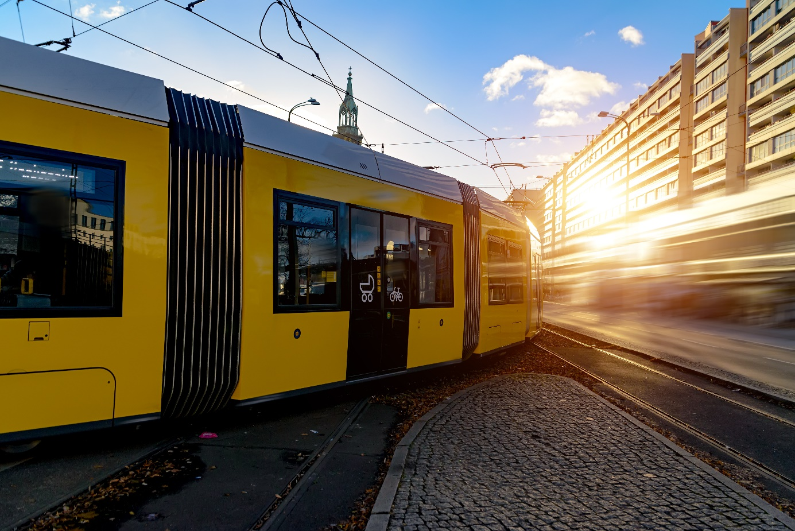

**Bildunterschrift:** Die Berliner Verkehrsbetriebe und im Speziellen die Straßenbahn als umweltfreundliches Verkehrsmittel sind Thema des nächsten Verkehrswissenschaftlichen Kolloquiums am 22. November an der TH Wildau.

**Bild:** dizfoto1973 @ stock.adobe.com

**Subheadline:** Verkehrswissenschaftliches Kolloquium

**Teaser:**

**Die Straßenbahn als umweltfreundliches Verkehrsmittel – wie bleibt der „Elektrifizierungsbonus“ erhalten? Diesem Thema widmen sich die Teilnehmenden am 22. November um 15 Uhr beim nächsten Verkehrswissenschaftlichen Kolloquium der TH Wildau. Zu Gast für den gemeinsamen Austausch sind Vertreterinnen und Vertreter der Berliner Verkehrsbetriebe.**

**Text:**

Seit über 140 Jahren werden im Großraum Berlin Menschen im öffentlichen Nahverkehr elektrisch befördert. Zur heutigen Zeit wickeln die Berliner Verkehrsbetriebe (BVG) rund 1 Milliarde Fahrgastfahrten, darunter etwa 177 Millionen Straßenbahnfahrten, pro Jahr ab. Das nächste Verkehrswissenschaftliche Kolloquium der Technischen Hochschule Wildau (TH Wildau) am 22. November 2023 greift dieses Thema auf – der Titel: „Die Straßenbahn als umweltfreundliches Verkehrsmittel – wie bleibt der ‚Elektrifizierungsbonus‘ erhalten?“ Frank Rupprecht und Sebastian Wendel von den Berliner Verkehrsbetrieben, Bereich Elektrotechnische Anlagen Straßenbahn, geben Einblicke in die Herausforderungen und die Entwicklungen der elektrischen Straßenbahn-Infrastruktur im urbanen Raum.

Im Anschluss an den Vortrag können sich die Teilnehmenden mit den Referenten austauschen oder Fragen stellen. Organisiert und moderiert wird die Veranstaltung von Ralf Kohlen, Professor für Verkehrsmanagement, sowie Martin Lehnert, Professor für nachhaltige Verkehrssysteme an der TH Wildau. Eingeladen sind alle, die sich für die Themen Verkehr und Mobilität interessieren. Die Teilnahme ist kostenfrei. Eine vorherige Anmeldung ist nicht notwendig. Start der Veranstaltung ist um 15:00 Uhr, Ende gegen 17:30 Uhr.

**Teilnahme und Veranstaltungsort**

Die Veranstaltung findet auf dem Campus der TH Wildau, Hochschulring 1, in Halle 14, Raum A-001, statt. Der Link für die Online-Teilnahme steht auf der Website <https://www.th-wildau.de/verkehrswissenschaftliches-kolloquium> zur Verfügung. Eine vorherige Anmeldung ist auch digital nicht erforderlich.

**Weiterführende Informationen**

* Details zur Veranstaltung: <https://www.th-wildau.de/verkehrswissenschaftliches-kolloquium>
* Informationen zum Studiengang Verkehrssystemtechnik der TH Wildau: [www.th-wildau.de/vst](http://www.th-wildau.de/vst)
* Forschung und Transfer an der TH Wildau: <https://www.th-wildau.de/forschung-transfer/>

**Fachliche Ansprechperson TH Wildau**

Prof. Dr.-Ing. Ralf Kohlen  
Hochschulring 1, 15745 Wildau  
Tel. +49 (0) 3375 508 958  
E-Mail: ralf.kohlen@th-wildau.de

**Ansprechpersonen Externe Kommunikation TH Wildau**

Mike Lange / Mareike Rammelt  
TH Wildau  
Hochschulring 1, 15745 Wildau  
Tel. +49 (0)3375 508 211 / -669  
E-Mail: presse@th-wildau.de